Secretaria Municipal de Educação
E.M.E.B. Professor Vitoldo Alexandre Czech
Diretora: Lucélia Aparecida Gabrielli
Assessora Pedagógica: Maria Claudete T. Gervásio
Assessora Administrativa: Rosane Eva Bucco
Professor: Lucia Miotto /Marilene A. de Oliveira
Disciplina: Artes
1º ano Matutino e vespertino – 10/08/2020

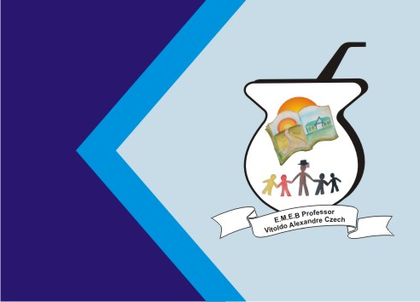

ATIVIDADE DE ARTES TEMA: BRINCANDO COM LINHAS

CONTEUDO: LINHAS
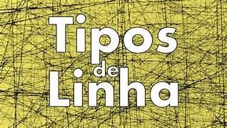
A PARTIR DE UM PONTO PODEMOS TRAÇAR UMA LINHA. A LINHA É UMA SEQUÊNCIA DE PONTOS AS LINHAS DIRECIONAM O NOSSO OLHAR DIANTE DA IMAGEM. PARA VISUALIZARMOS OS DIFERENTES TIPOS DE LINHAS E SUAS SENSAÇÕES, VEJAMOS OS EXEMPLOS MOSTRADOS NAS AULAS ANTERIORES.
É IMPORTANTE TRABALHAR AS EMOÇÕES COM AS CRIANÇAS ATRAVÉS DAS LINHAS ISSO É POSSÍVEL. QUERIDOS ALUNOS E FAMÍLIA.
VAMOS DAR CONTINUIDADE A AULA DE ARTES SOBRE LINHAS, MAS DESSA VEZ VAMOS NOS DIVERTIR COM AS ELAS.
SEGUE: ALGUNS TIPOS DE LINHAS QUE VOCÊS JÁ CONHECEM, E ELAS SERVIRÃO DE MODELOS PARA CONSTRUIR SUA (NOSSA) BRINCADEIRA DESSA SEMANA.
1- PASSO: ESCOLHA UMA DAS IMAGENS ABAIXO PARA CONFECCIONAR A SUA (NOSSA) BRINCADEIRA E SE DIVERTIR.
2- PASSO: AGORA QUE VOCÊ ESCOLHEU CONSTRUA SUA BRINCADEIRA E DIVIRTA-SE.

3- PASSO: BRINQUE COM A FAMÍLIA.
LEMBRE-SE DE FILMAR OU FOTOGRAFAR, MANDAR NO PARTICULAR DA PROFESSORA, OU NO GRUPO.
EXEMPLOS DE COMO PODE CONSTRUIR SUA BRINCADEIRA E
REALIZAR ATIVIDADE.

NO CORREDOR
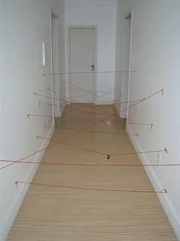

NO AR LIVRE
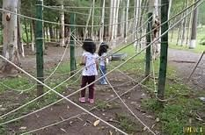
DESENHO NO PAPELÃO
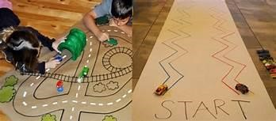

BRINCADEIRA COM CÍRCULOS
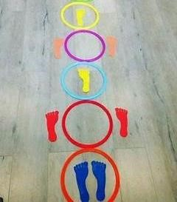

DESENHO EM UMA CAIXA ABERTA

